# **Sprint 2 – Lab 4 Modelamos Microservicios**

Nombre de la Aplicación: **MicroShop** (Aplicación basada en microservicios)

1. **Conceptualización de Microservicios:**

**a. Gestión de Productos:**

Responsabilidad: Gestionar la información de los productos disponibles en la plataforma, como nombres, descripciones, precios, existencias, etc.

**b. Gestión de Usuarios:**

Responsabilidad: Manejar la información de los usuarios, incluyendo registro, autenticación, perfiles, historial de compras, etc.

**c. Procesamiento de Pedidos:**

Responsabilidad: Encargado de gestionar la creación, modificación y estado de los pedidos realizados por los usuarios.

**d. Sistema de Pagos:**

Responsabilidad: Encargado de gestionar los pagos realizados por los usuarios, incluyendo procesamiento de transacciones, verificación de pagos, etc.

**e. Generación de Recomendaciones y Comentarios:**

Responsabilidad: Generar recomendaciones de productos basadas en el historial de compras de los usuarios y gestionar los comentarios y valoraciones de los productos.

**2. Modelado de Interacciones:**

**a. Gestión de Productos:**

Puede necesitar comunicarse con el servicio de ***Gestión de Usuarios*** para obtener información de los usuarios que han añadido productos al carrito.

Podría requerir el servicio de ***Procesamiento de Pedidos***para actualizar el inventario después de que se realice un pedido.

**b. Gestión de Usuarios:**

Debe interactuar con el servicio de ***Gestión de Productos*** para realizar operaciones relacionadas con los productos (por ejemplo, añadir productos al carrito).

También podría necesitar comunicarse con el servicio de ***Procesamiento de Pedidos*** para ver el historial de pedidos de un usuario.

**c. Procesamiento de Pedidos:**

Necesita comunicarse con el servicio de ***Gestión de Productos*** para actualizar el inventario después de que se realice un pedido.

Deberá interactuar con el servicio de ***Sistema de Pagos*** para realizar el procesamiento de pagos.

**d. Sistema de Pagos:**

Debe interactuar con el servicio de ***Procesamiento de Pedidos*** para confirmar que el pago se ha realizado correctamente y actualizar el estado del pedido.

**e. Generación de Recomendaciones y Comentarios:**

Puede necesitar comunicarse con el servicio de ***Gestión de Productos*** para obtener información sobre los productos y generar recomendaciones.

Para representar las interacciones entre los microservicios, utilizaré un diagrama de componentes en Draw.io:

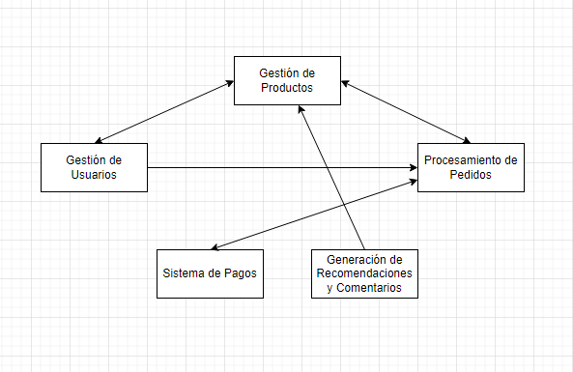

1. **Definición de APIs:**

**a. Servicio Gestión de Productos:**

Endpoint: /productos

Método: GET

Descripción: Obtiene la lista de todos los productos disponibles.

Endpoint: /productos/{id}

Método: GET

Descripción: Obtiene detalles de un producto específico por su ID.

Endpoint: /productos/nuevo

Método: POST

Descripción: Agrega un nuevo producto.

**b. Gestión de Usuarios:**

Endpoint: /usuarios/registro

Método: POST

Descripción: Registra un nuevo usuario.

Endpoint: /usuarios/login

Método: POST

Descripción: Inicia sesión de usuario.

Endpoint: /usuarios/{id}

Método: GET

Descripción: Obtiene detalles de un usuario por su ID.

**c. Procesamiento de Pedidos:**

Endpoint: /pedidos/nuevo

Método: POST

Descripción: Crea un nuevo pedido.

Endpoint: /pedidos/{id}

Método: GET

Descripción: Obtiene detalles de un pedido por su ID.

Endpoint: /pedidos/{id}/estado

Método: PUT

Descripción: Actualiza el estado de un pedido.

**d. Sistema de Pagos:**

Endpoint: /pagos/realizar

Método: POST

Descripción: Realiza un pago.

Endpoint: /pagos/{id}

Método: GET

Descripción: Obtiene detalles de un pago por su ID.

**e. Generación de Recomendaciones y Comentarios:**

Endpoint: /recomendaciones

Método: GET

Descripción: Obtiene recomendaciones de productos.

Endpoint: /productos/{id}/comentarios

Método: GET

Descripción: Obtiene comentarios de un producto por su ID.